EJERCICIOS
- ¿En qué se distinguen los medios guiados de los medios no guiados?

En los medios guiados la señal se transmite por ellos siguiendo un camino marcado por el cableado , mientras que en los medios no guiados no hay un camino marcado ya que son inalámbricos

- ¿Cómo se denomina al tipo de conector empleado en los cables coaxiales finos de las redes de ordenadores?

Conector BNC

- ¿Cómo se llama el tipo de conector empleado en los cables de par trenzado de las redes de ordenadores?

Registered Jack 45 (RJ-45)

- ¿Cómo se denomina al par trenzado sin apantallar? ¿Cuáles son los principales problemas?

UTP→ no alcanza mas de 100 metros y es el mas sensible al ruído electrico

- ¿Cuál es la ventaja principal del par trenzado blindado sobre el par trenzado normal?

Es mas protector y de mayor calidad

- ¿Qué representa el término UTP?

Unshielded twisted par o par trenzado no blindado

- ¿Que representa el término BNC?

Bayonet Neill-Concelman (es un tipo de conector, de rápida conexión/desconexión, utilizado para cable coaxial )

- ¿Qué representa el término STP?

Shielded twisted pair (doble blindaje)

- ¿Qué cable es FTP?

Foiled twisted pair , un par trenzado apantallado

- ¿Qué cable es más difícil de espiar? ¿Por qué?

La fibra óptica y porque la información no puede ser intervenida ya que trabaja con señales luminosas

- Indica las principales ventajas de la fibra óptica sobre el cable de par trenzado y el coaxial.

La distancia de kilometros de longitud frente a los metros que alcanzan el par trenzado y el coaxial
la seguridad de la información
la velocidad

- ¿Cuáles son las desventajas de la fibra óptica como medio de transmisión?

El coste , la instalación dificultosa, fragilidad del cable,...

- ¿Qué tipo de onda emplea la fibra óptica para representar los ceros y los unos?

Señales de luz dentro de la banda infrarroja

- Indica las ventajas e inconvenientes del cable de pares.
Ventajas→ Bajo costo en su contratación, Facilidad para el rendimiento y la solución de problemas, Puede estar previamente cableado en un lugar o en cualquier parte.
inconvenientes→ Altas tasas de error a altas velocidades, Ancho de banda limitado, Baja inmunidad al ruido, Alto costo de los equipos, Distancia limitada (100 metros por segmento)

- Indica las ventajas e inconvenientes del cable coaxial.
Ventajas→ El cable coaxial el mismo tipo de cable que se utiliza en las redes de TV / Permite la transmisión de voz, datos y video de manera simultánea / Todas las señales que emplea son de tipo ‘Half-Dúplex’, pero usando 2 canales se obtiene una señal ‘Full-Dúplex’ / El cable coaxial no necesita del uso de repetidores, sino que se sirve de amplificadores / Este dispositivo está considerado como un medio activo, ya que la energía se obtiene de los componentes de soporte de la red y no de las estaciones del usuario conectado.
Inconvenientes→ Debido a que son necesarios moduladores en cada estación de usuario, el coste de su instalación y uso es superior, además de limitar la velocidad de transmisión.
- Indica en las siguientes imágenes que tipo de cable es, y si aparece qué tipo de conector.

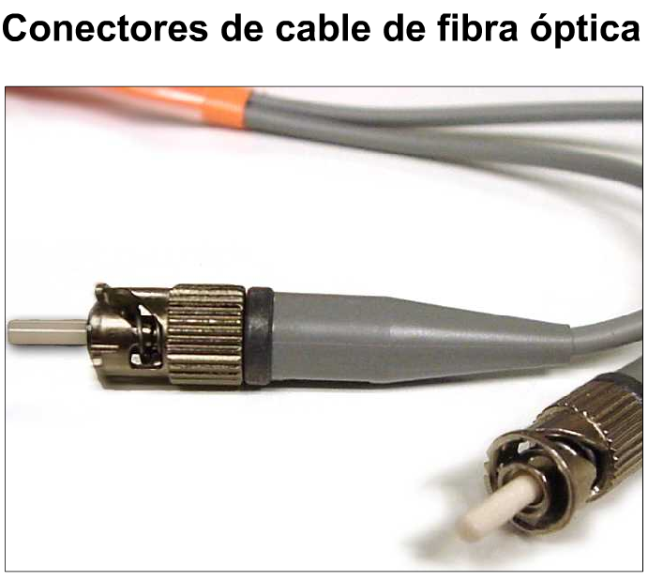 fibra optica

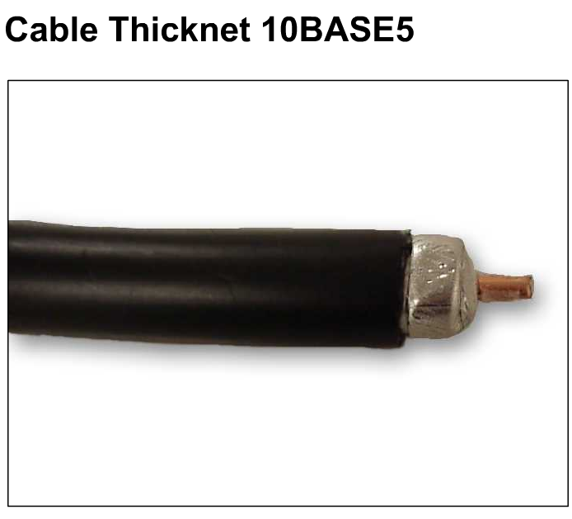 cable coaxial thicknet grueso

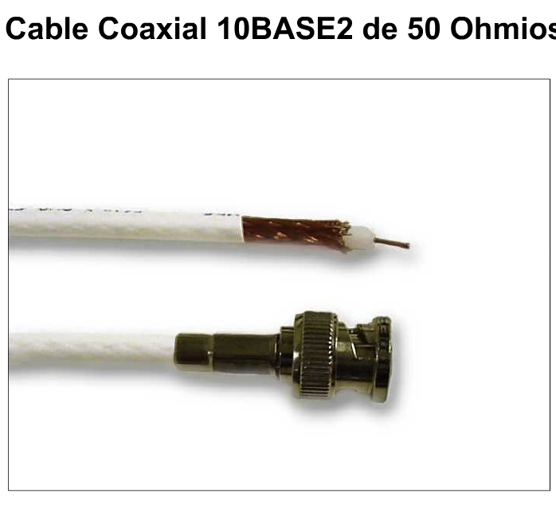 coaxial thicknet fino y conector bnc simple

- IDENTIFICACIÓN DE CABLEADO Y CONECTORES.
 cable coaxial

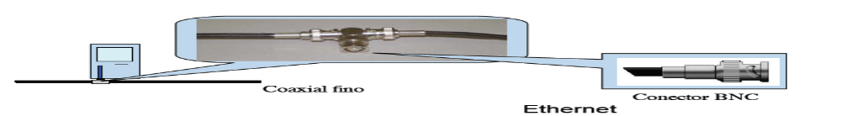

conector bnc simple

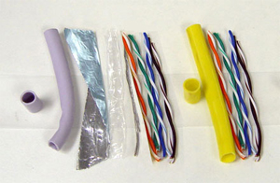 par trenzado utp
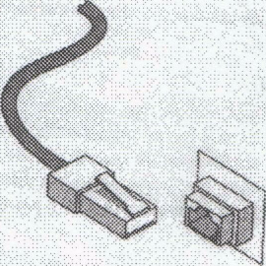 conector rj-45

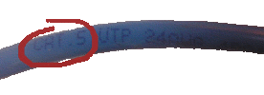 par trenzado utp

- Queremos montar una pequeña rede doméstica en casa para conectar el equipo de sobremesa que tenemos en un cuarto con otro equipo que tenemos en un cuarto contiguo.
Mi duda es:
- ¿Qué tipo de cable empleare? Razona la respuesta.

Utp porque es barato y flexible , el mas común utilizado para situaciones asi

- ¿Cuál es la longitud máxima que puede tener ese cable para tener una trasmisión adecuada?

100 metros de máximo

- Tenemos una red con un servidor central que se encarga de gestionar toda la redee. Los equipos están conectados entre sí a través del servidor. El cableado es UTP categoría 5. Contesta y razona las siguientes preguntas.
  - ¿Qué topología tendrá la rede?

estrella

  - ¿Es una LAN, WAN o MAN?

lan

  - ¿Qué tipo de cable emplea: pares, coaxial o fibra óptica?

par

  - ¿Se trata de una red punto a punto o multipunto?

multipunto

- Ordena los siguientes medios de transmisión de menos a más por su facilidad de pinchado: infrarrojos, coaxial, fibra óptica e radiofrecuencia.

Radiofrecuencia, coaxial, infrarrojos , fibra óptica

- Una fábrica de transformadores eléctricos, decide montar una LAN que comunique las oficinas con los talleres ¿Qué tipo de cableado piensas que es el más adecuado (esta fabrica no desea sistemas inalámbricos)?

Fibra optica

- Para los siguientes supuestos indica qué medio de transmisión emplearías y los conectores más adecuados, si es el caso. Justifica tu elección
    - En una empresa van implantar una red con topología en estrella (la centralización de toda la red estará en un único punto, un ordenador central que dará servicio al resto de equipos, permitiendo que un fallo que se manifieste en una estación de trabajo no afecte al resto de la red, facilitándonos la labor de detección del problema y su posterior resolución, así como la centralización de los recursos). En un principio se penso en una red 100Base-TX o Fast Ethernet. Los equipos son 3 y no sobrepasan los 50 m de distancia entre ellos.

Utp de categoria 5

    - Tenemos que conectar un equipo a otro que se encuentra a más de 3 km de distancia e que tendrá como cometido la descarga de grandes volúmenes de información confidencial.

Fibra optica

